**Министерство образования Республики Беларусь**

**БЕЛОРУССКИЙ ГОСУДАРСТВЕННЫЙ УНИВЕРСИТЕТ**

**Факультет прикладной математики и информатики**

КРУЧЕНКОВ ЕВГЕНИЙ АНДРЕЕВИЧ

**Знакомство с пакетом Cisco Packet Tracer Student**

Отчет по лабораторной работе № 3,

вариант 8

( “Компьютерные сети”)

студентки 3-го курса 7-ой группы

|  |  |  |
| --- | --- | --- |
|  |  | **Преподаватель** |
|  | **Рафеенко Е.Д.** |
|  | | |
| **2022 г.** | | |

**Задание 2.**

Запустил пакет Cisco Packet Tracer Student

В рабочей области разместил два компьютера и соединил их перекрестным кабелем:

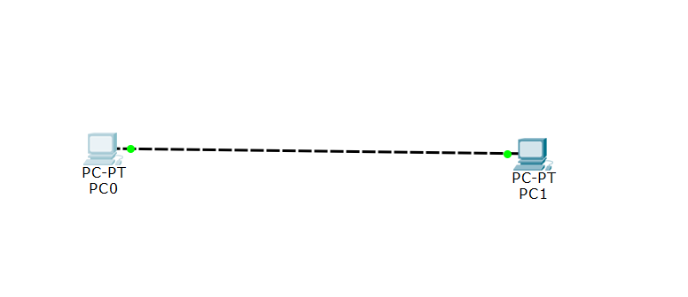

Задал адреса хостам согласно своему варианту.

Вариант 8:

|  |  |  |  |  |
| --- | --- | --- | --- | --- |
| 8 | 176.141.64.1 | 176.141.64.2 | 255.255.255.192 | 176.141.64.3 |

Настройка первого компьютера согласно варианту:

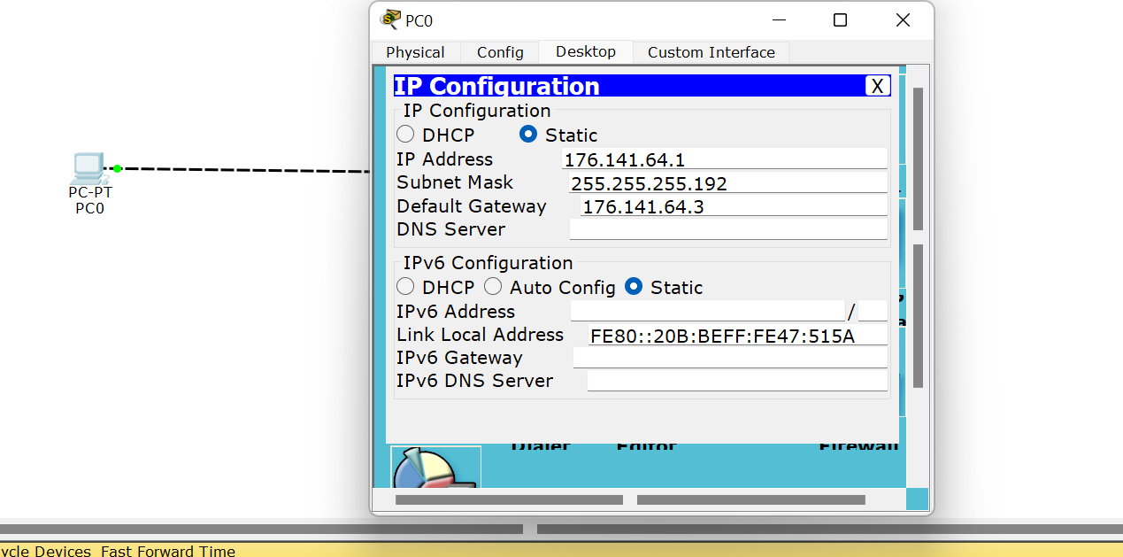

Настройка второго компьютера согласно варианту:

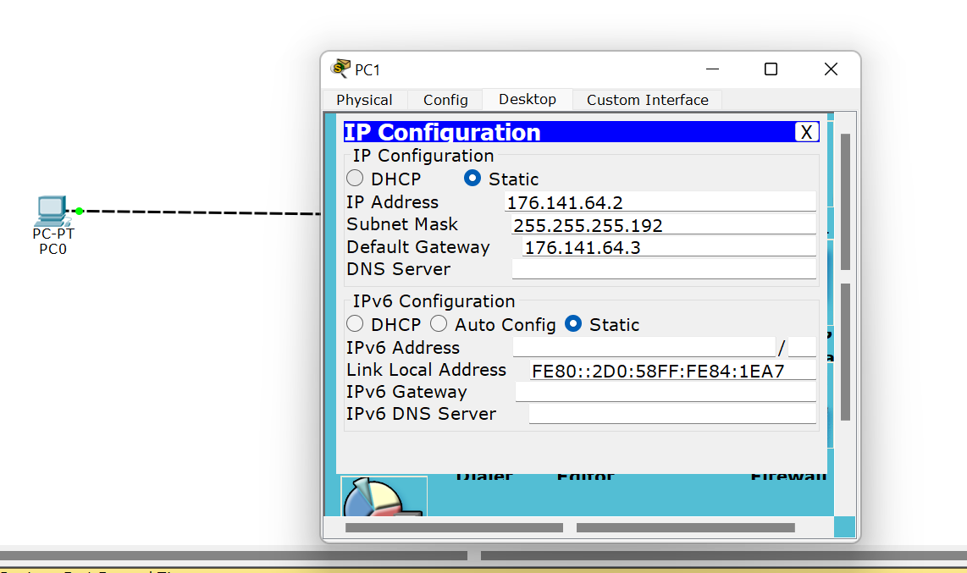

Проверил работоспособность полученной схемы с помощью команды ping:

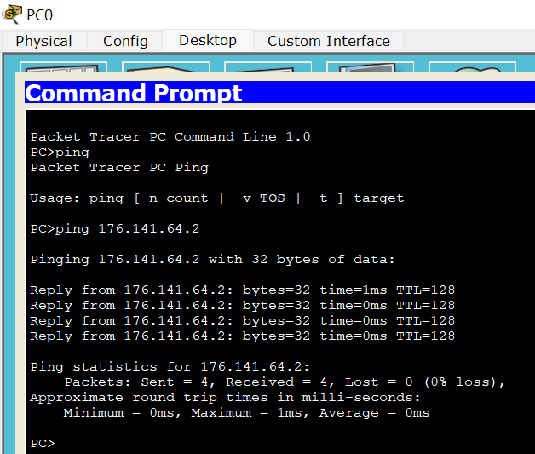

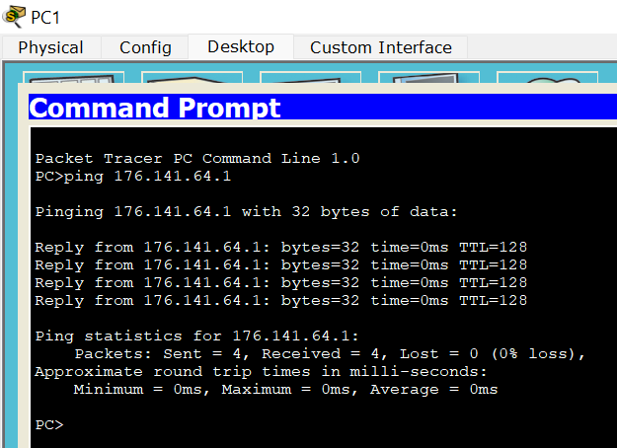

Определил МАС-адреса узлов. Использовал команду ipconfig /all:

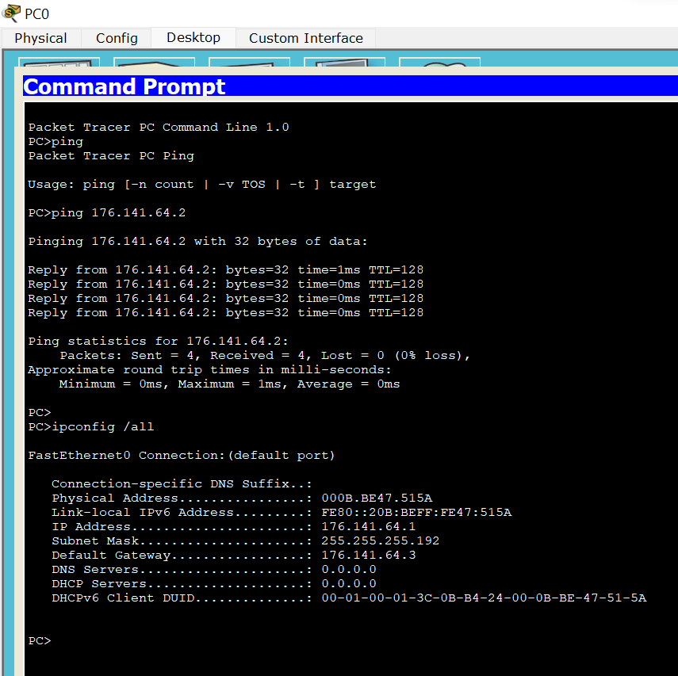

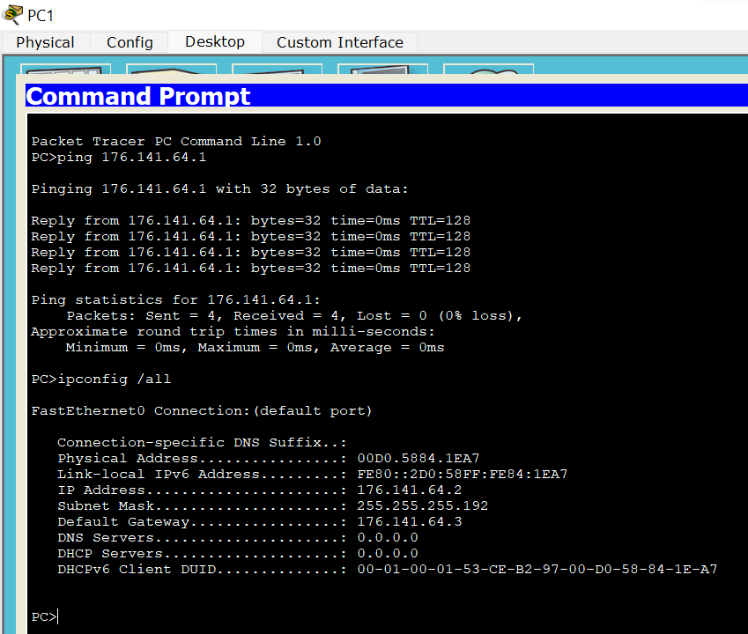

Модель прикреплена в виде файла с именем “7_Лаб03_ Крученков( модель1).pkt”.

**Задание 3.**

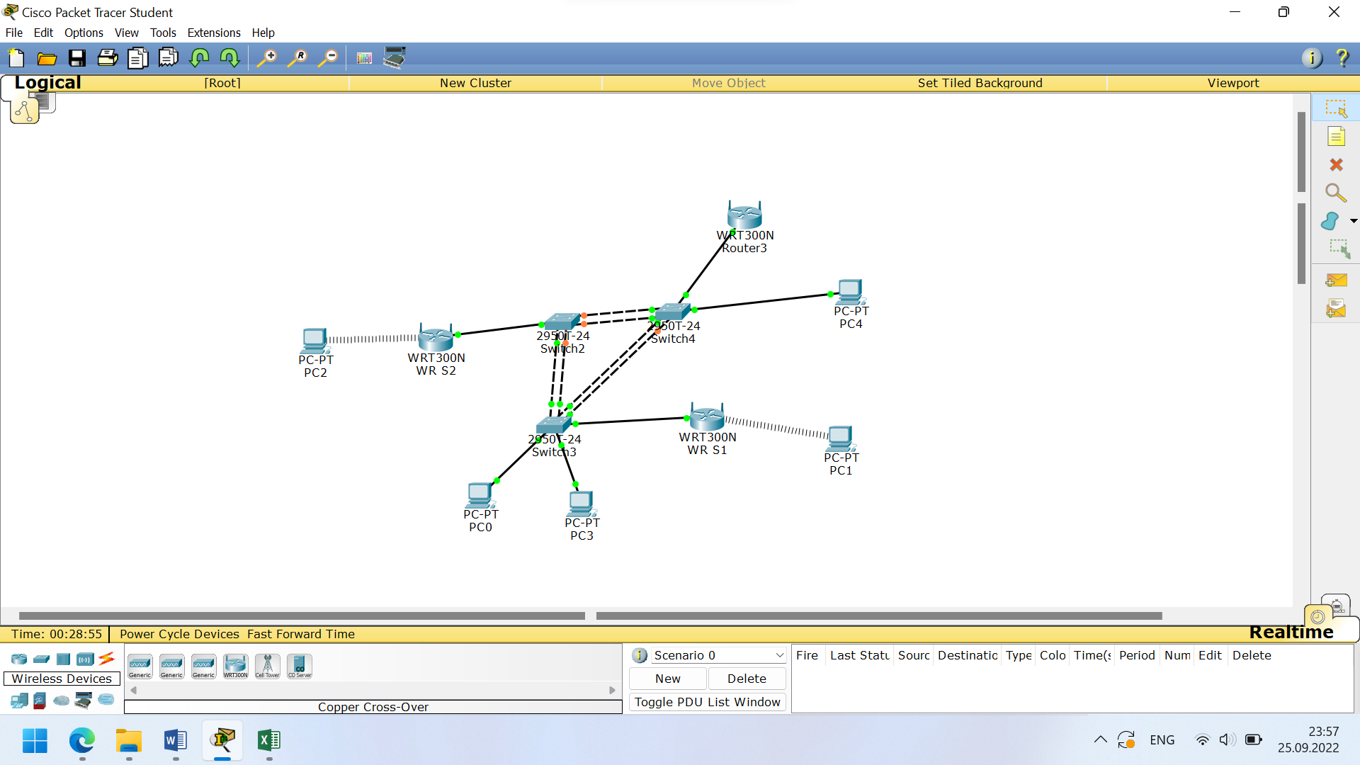

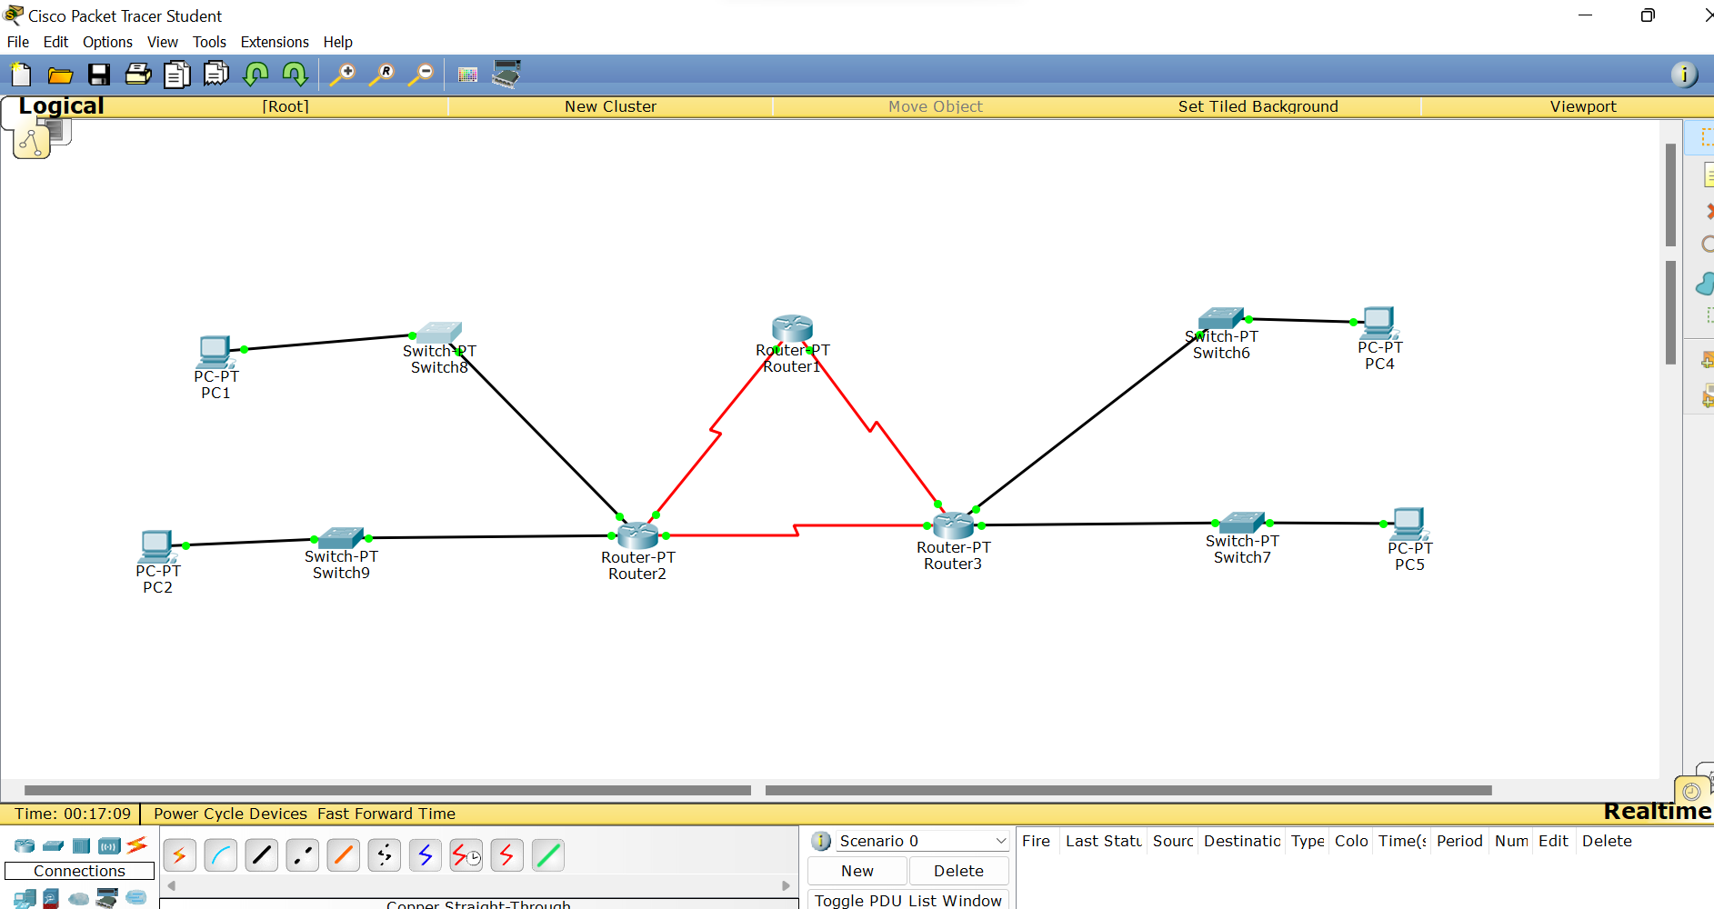

Модели сохранены в файлы “7_Лаб03_Крученков(модель2).pkt” и “7_Лаб03_Крученков(модель3).pkt” соответственно.

**Задание 4.**

Согласно своему варианту (8) задания реализовал следующую схему:

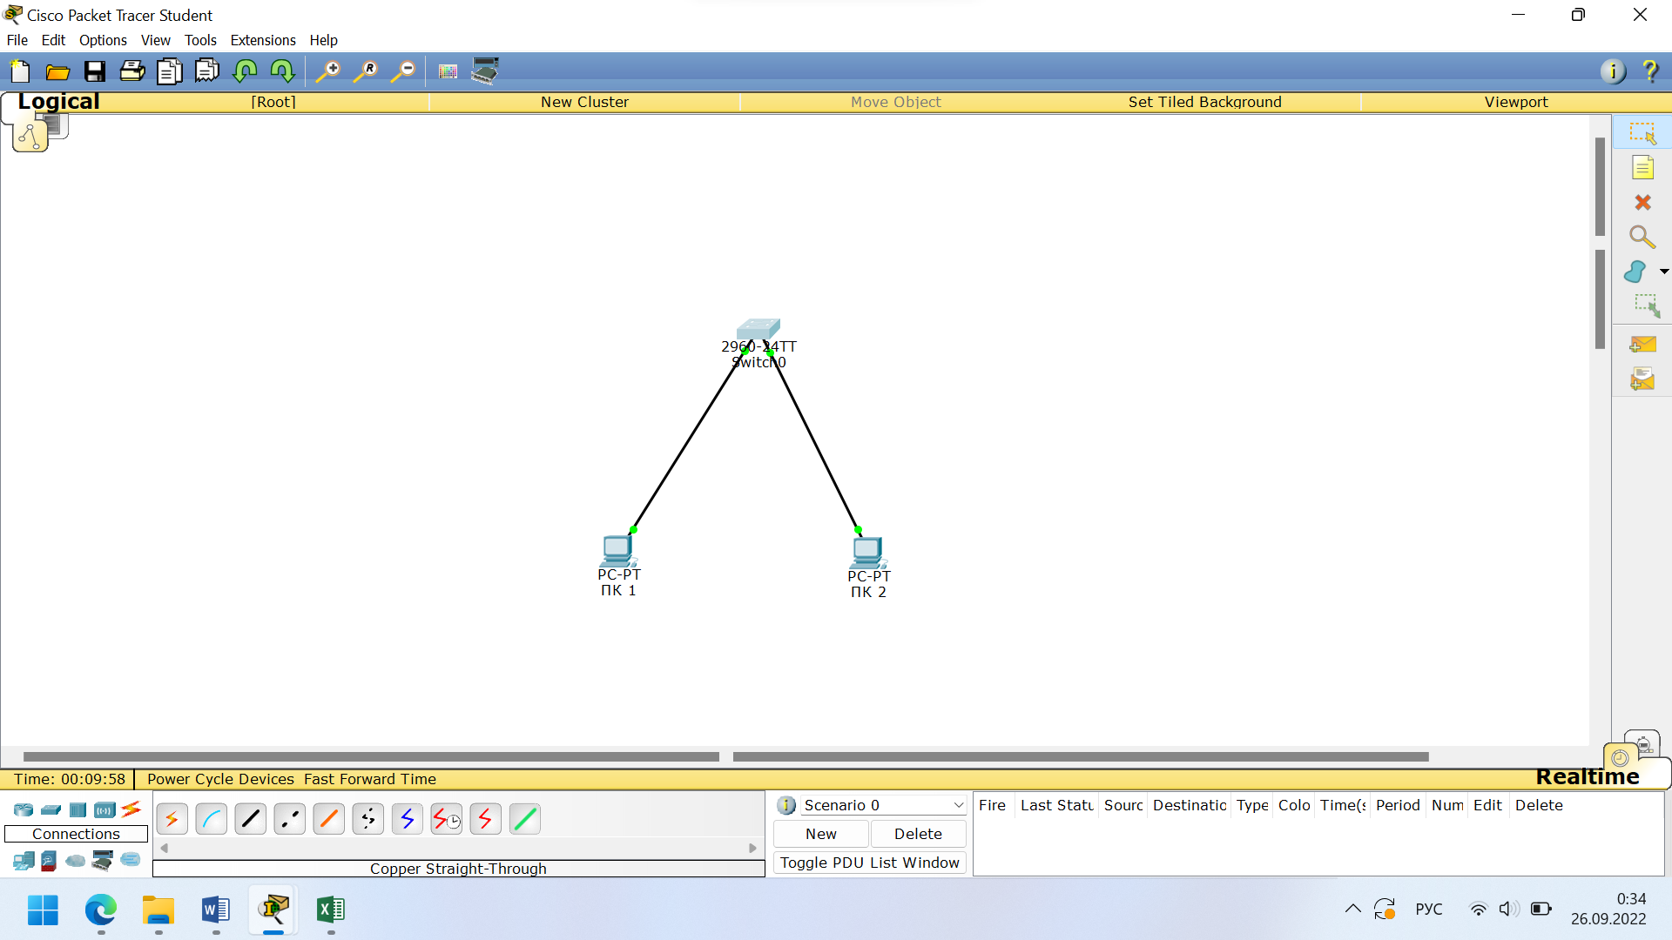

Выполнил настройку ПК1 и ПК2, задав IP-адрес, маску подсети и шлюз по умолчанию согласно своему варианту:

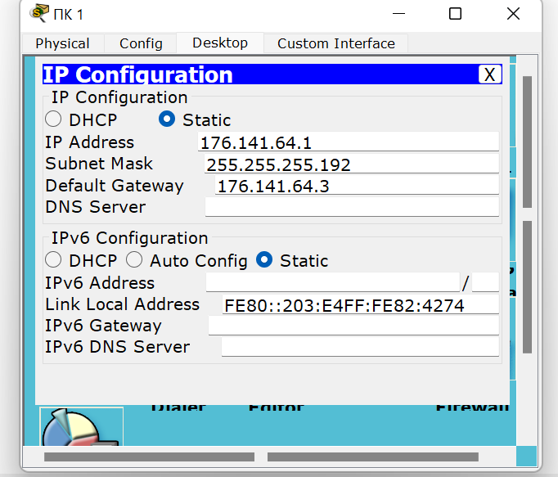

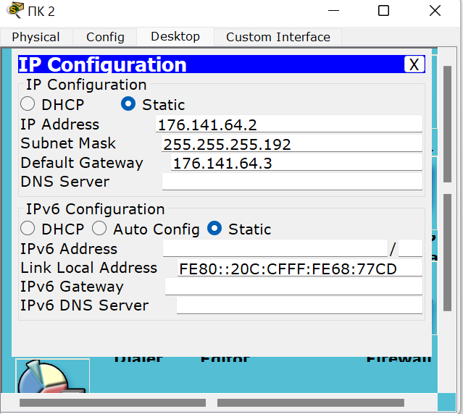

Задал имя узла коммутатора при помощи режима CLI.

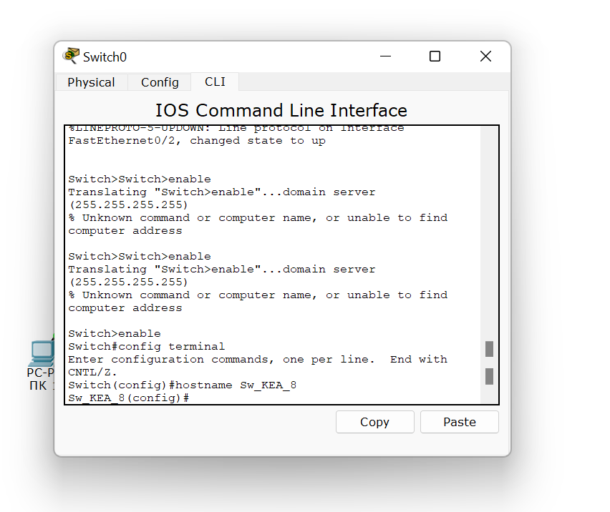

Проверка подключения при помощи эхо-запроса (команда ping):

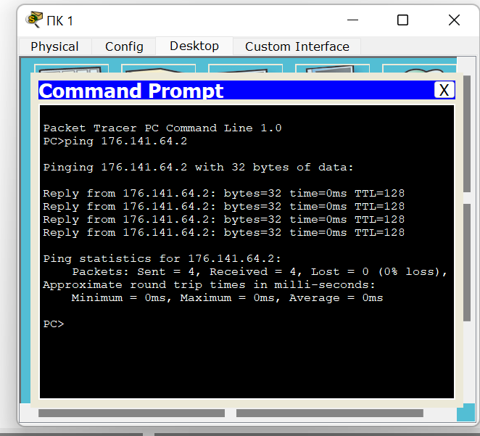

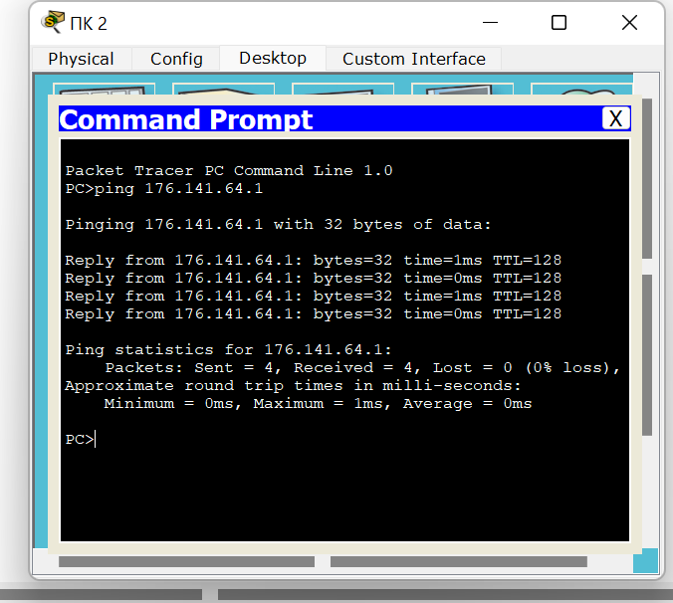

Определил и записал MAC-адреса уровня сетевых интерфейсных плат. В командной строке на каждом компьютере ввёл команду ipconfig /all.

ПК1: 0003.E482.4274

ПК2: 000C.CF68.77CD

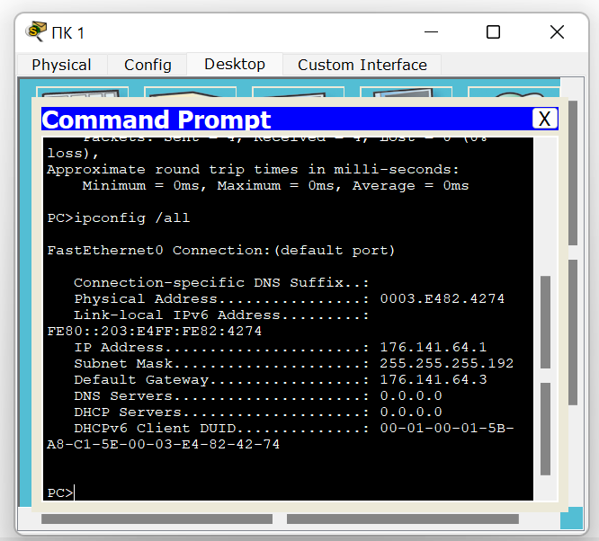

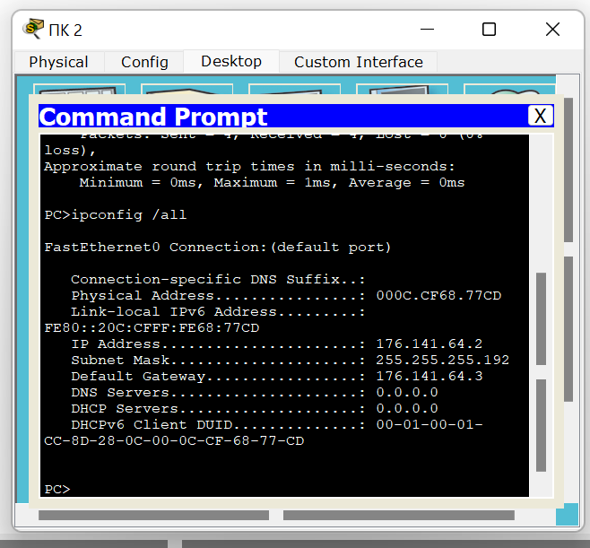

Присутствует два динамических адреса.

MAC-адреса соответствуют MAC-адресам узла:

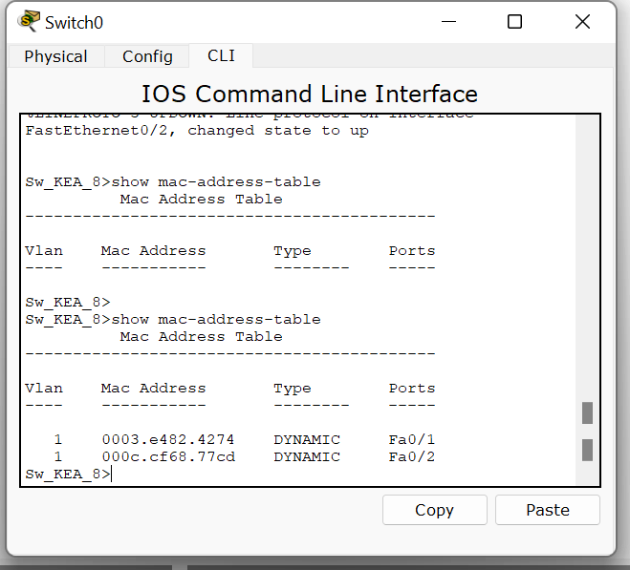

Модель сети сохранена в файле “7_Лаб03_Крученков(модель4).pkt”.